**GITHUB**

## **(Evidencia día 6 semana 7)**

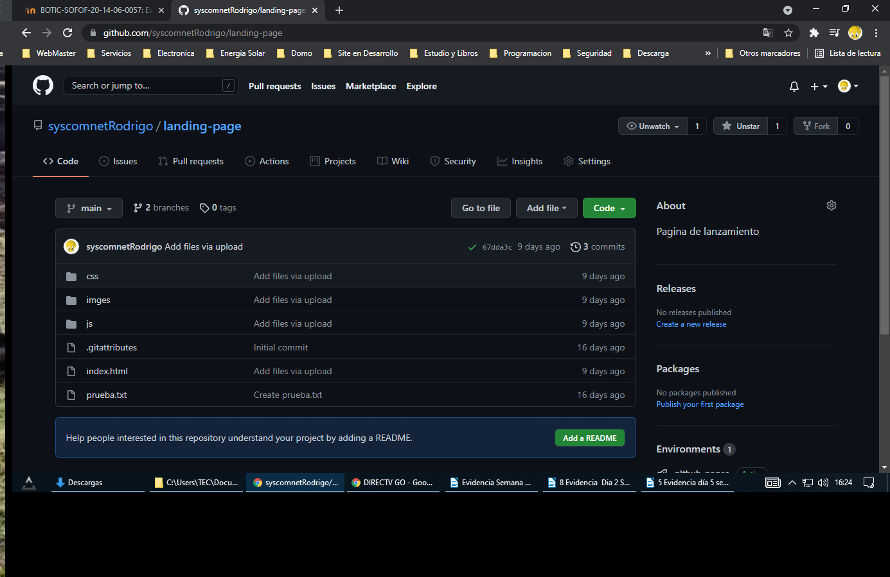Dd

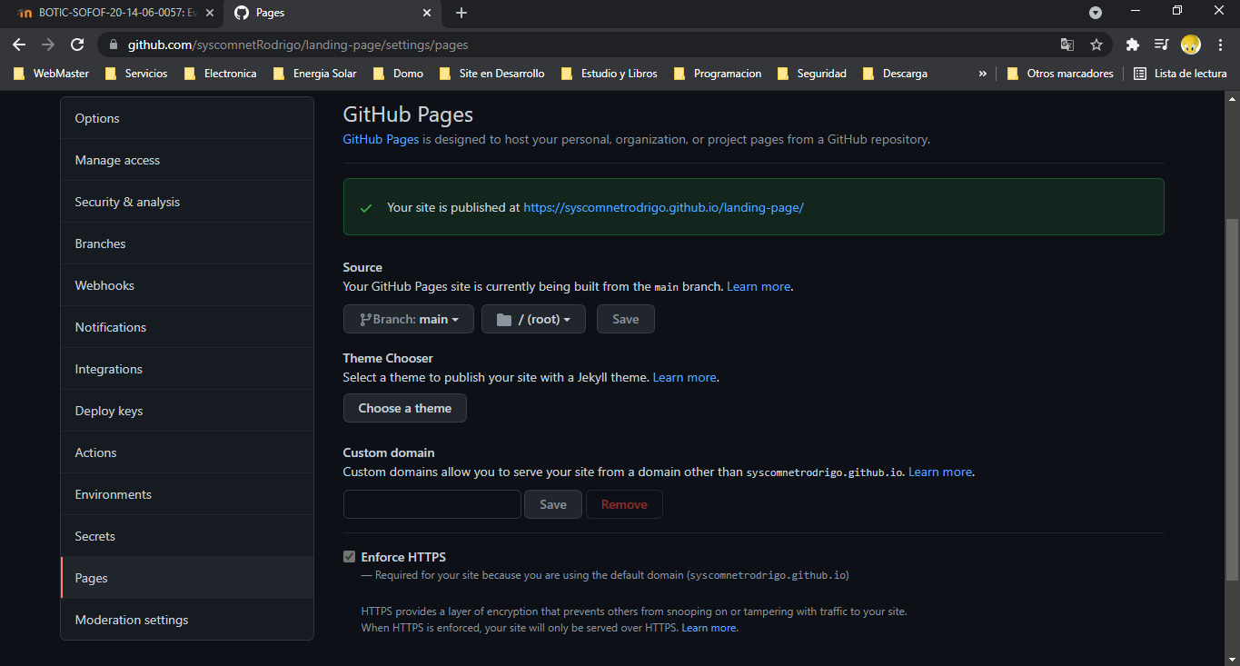

Nos nos enseño la Forma de Configurar en GITHUB para Presentar una pagina Web como Hosting.

Análisis

Las No conocía las capacidades extensas de github lo cual me llamo a adquirir mas bibliografía para conocer las funciones que uno ignora de este servicio en la web. Lo cual me provoco la idea de trasladar algunas aplicaciones que tenia en otras plataformas.